PERSEPSI GENERASI Z DI RIAU TERHADAP SEARCH ENGINE OPTIMIZATION (SEO) DAN IKLAN BERBASIS INTERNET DALAM KEPUTUSAN PEMBELIAN ONLINE

Nur Utami¹
Universitas Darunnajah, Jakarta
Email: nuruutami12@gmail.com

Info Artikel
Diterima : 05-05-26 | Direvisi : 22-06-26 | Disetujui : 29-06-26 | Diterbitkan : 30-06-26

Abstract
This study aims to analyze the influence of Search Engine Optimization (SEO) and internet-based advertising on the online purchasing decisions of Generation Z in Riau Province. A descriptive quantitative approach was used, and data were collected through an online questionnaire involving 107 Generation Z respondents. The results indicate that SEO affects purchasing decisions, as many respondents reported being assisted by search results, especially from websites appearing on the first page of search engines. This helped them find the product information they needed. In addition, internet-based advertising also plays a role in influencing purchasing behavior. Visually appealing ads, promotional offers, and customer testimonials contribute to consumer interest and purchasing intention. Online purchasing decisions are shaped by a combination of product search convenience through SEO and the appeal of digital advertisements. These findings highlight the role of integrated digital marketing strategies in shaping Generation Z’s online buying behavior.
Keywords: SEO, internet-based advertising, purchasing decision, e-commerce, Generation Z
Abstrak
Penelitian ini bertujuan untuk menganalisis pengaruh Search Engine Optimization (SEO) dan iklan berbasis internet terhadap keputusan pembelian online Generasi Z di Provinsi Riau. Pendekatan yang digunakan adalah kuantitatif deskriptif dengan pengumpulan data melalui kuesioner daring kepada 107 responden dari kalangan Generasi Z. Hasil penelitian menunjukkan bahwa SEO memengaruhi keputusan pembelian, di mana banyak responden merasa terbantu dengan hasil pencarian produk di mesin pencari, terutama pada situs yang muncul di halaman pertama. Hal ini memudahkan responden dalam menemukan informasi produk yang mereka butuhkan. Selain itu, iklan berbasis internet juga turut memengaruhi perilaku pembelian. Tampilan visual yang menarik, promo, dan testimoni pengguna dalam iklan digital mampu membangun ketertarikan dan mendorong minat membeli. Keputusan pembelian online terbentuk dari perpaduan antara kemudahan pencarian produk melalui SEO dan daya tarik dari iklan digital. Temuan ini menunjukkan bahwa strategi pemasaran digital yang terintegrasi memiliki peran dalam memengaruhi perilaku belanja online Generasi Z.
Kata kunci: SEO, iklan berbasis internet, keputusan pembelian, e-commerce, Generasi Z

Pendahuluan
Digitalisasi kini menjadi faktor kunci yang mengubah berbagai aspek kehidupan masyarakat. Perkembangan era industri 4.0 turut memperluas kesempatan untuk mengadopsi teknologi digital dalam berbagai bidang. Gaya hidup masyarakat modern sangat erat kaitannya dengan teknologi, Dorongan terhadap digitalisasi turut mempengaruhi dunia pemasaran yang memang selalu mengalami perubahan seiring waktu. Di era industri 4.0, dunia pemasaran juga dituntut untuk mengikuti arus digital agar dapat bersaing secara efektif. Dengan semakin banyaknya penggunaan perangkat digital, pemasaran digital memiliki potensi besar dalam meningkatkan keuntungan para pelaku usaha. Seiring berjalannya waktu, strategi pemasaran digital semakin sering dimanfaatkan oleh para pemasar untuk mendorong peningkatan pembelian dari konsumen, termasuk oleh penjual produk. Produk- produk baru dan modern kini dapat dengan mudah dikenalkan melalui berbagai platform media sosial (Samosir & Saragi, 2023).
Digital marketing yang merupakan strategi pemasaran suatu produk melalui jaringan internet juga ikut berkembang pesat seiring dengan perkebangan teknologi informasi. Digital marketing dinilai lebih efektif karena para calon pembeli dapat memperoleh informasi mengenai produk yang ingin dibelinya melalui internet. Melalui iklan di internet yang dikemas dengan menarik akan dapat, mempengaruhi keputusan pembelian dari konsumen (Prasetyo et al., 2024).
SEO (Seach Engine Optimization) merupakan serangkaian proses sistematis dengan suatu algoritma tertentu untuk meningkatkan trafik kunjungan suatu web melalui mesin pencarian. Ada beberapa parameter atau indikator kesuksesan yang dapat digunakan dari optimasi pengunakan SEO (Seach Engine Optimization) pada sebuah website e-commerce, parameter tersebut antara lain: Kecepatan akses web, trafik pada sebuah halaman website, konten web, hasil pencarian, page views pada periode tertentu dan peningkatan hasil atau omset penjualan (Prasetyo et al., 2024).
SEO (Seach Engine Optimization) adalah metode atau teknik yang bertujuan untuk meningkatkan visibilitas situs web sehingga lebih mudah ditemukan oleh pengguna internet. Hal ini dilakukan dengan mengembangkan dan memanfaatkan algoritma yang dikenal sebagai PageRank. Dengan demikian, situs yang menggunakan metode SEO akan berada di posisi teratas dalam hasil pencarian (Lutfi Adi Prastya, 2024).
Search engine optimization memungkinkan bisnis konveksi untuk meningkatkan visibilitasnya di mesin pencari seperti google, sehingga lebih mudah ditemukan oleh konsumen yang mencari produk melalui kata kunci tertentu. Website yang dioptimmalisasikan dengan seo memiliki peluang yang sanga tinggi untuk digunakan sebagai media promosi digital. Website yang telah diunggah ke internet akan secara otomatis dibaca oleh algoritma google (crawl) dan nantinya informasi yang ada di website tersebut yang relevan dengan kata kunci yang sering dicari maupun yang belum pernah dicari dan dianggap google sebagai informasi yang bagus akan disimpan dalam database google (indexing) yang nantinya akan dikeluarkan ketika ada seseoang yang mencari dengan kata kunci yang relevan terhadap website tersebut (Jannah et al., 2025).
Keputusan pembelian adalah suatu proses penyelesaian masalah yang terdiri dari menganalisis atau pengenalan kebutuhan dan keinginan, pencarian informasi, penilaian sumber-sumber seleksi terhadap alternatif pembelian, keputusan pembelian dan perilaku setelah pembelian. (Sugianto & Astuti, 2023)

Perilaku konsumen merupakan sebuah studi tentang bagaimana konsumen akan memilih untuk membeli, menggunakan dan mencoba suatu produk atau jasa untuk memenuhi kebutuhan dan keinginannya. Perilaku konsumen sebagai aktivitas konsumen untuk mendapatkan, mengonsumsi dan membuang produk dan jasa. Perilaku konsumen dengan pembelanjaan offline berbeda dengan pembelanja online. Pembeli online lebih suka menggunakan e-commerce karena menghemat waktu dan tenaga. Pembeli online dapat membeli barang dengan mudah melalui website, dengan membandingkan retail offline yang mereka butuhkan untuk membuat usaha dengan berkendara ke mal dan mencari produk atau barang. Namun, itu membutuhkan lebih banyak waktu dan tenaga (Nurhalim, 2021).
Di era digital ini, pelanggan selalu ingin mengetahui apa yang dipikirkan dan diinginkan pelanggan lain sehingga mereka dapat berbagi pemikiran dengan pelanggan lain, termasuk bisnis atau penyedia layanan. Akibatnya, banyak platform interaktif. online yang dirancang untuk mendorong komunikasi dua arah dan multi arah saat ini menyebabkan kehebohan di kalangan bisnis (Nurhalim, 2021).
Terutama bagi kalangan Generasi Z. Generasi Z sendiri ialah merupakan orang-orang yang lahir pada kurun waktu sejak tahun 1995 sampai dengan tahun 2010. Generasi Z atau yang kemudian banyak dikenal dengan generasi digital merupakan generasi muda yang tumbuh dan berkembang dengan sebuah ketergantungan yang besar pada teknologi digital. Generasi Z memiliki karakteristik yang khas dimana internet mulai berkembang dan tumbuh sejalan dengan perkembangan media digital (Mohamad Sabda Fariz Akbar, Ridwan Fauzi, Zaqi Abdillah Tsamanyah, 2022).Minat konsumen untuk membeli suatu produk dapat dipengaruhi oleh beberapa faktor seperti attention atau perhatian terhadap suatu produk, interest atau ketertarikan terhadap suatu produk, desire atau rasa ingin memiliki suatu produk dan conviction atau keyakinan akan suatu produk (Prasetyo et al., 2024).
Adapun tujuan dari penelitian ini adalah untuk mengetahui dan menganalisis pengaruh SEO terhadap keputusan pembelian online, mengetahui pengaruh iklan berbasis internet terhadap keputusan pembelian, serta menganalisis pengaruh SEO dan iklan secara bersama-sama terhadap keputusan pembelian online Generasi Z di Provinsi Riau. Penelitian ini diharapkan memberikan manfaat secara teoritis dan praktis. Secara teoritis, hasil penelitian ini dapat menambah literatur dan wawasan mengenai strategi digital marketing terhadap perilaku konsumen di era digital, khususnya pada Generasi Z. Sedangkan secara praktis, penelitian ini dapat menjadi acuan bagi pelaku usaha, pemasar digital, serta platform e-commerce dalam menyusun strategi yang lebih efektif untuk menjangkau dan memengaruhi generasi Z sebagai segmen pasar potensial di era ekonomi digital saat ini.
Penelitian ini penting karena dapat memberikan pemahaman yang lebih mendalam mengenai efektivitas strategi SEO dalam konteks social commerce, sekaligus menawarkan alternatif promosi yang lebih efisien bagi pelaku usaha mikro dan kecil. Namun, masih terbatas penelitian yang secara spesifik menelaah hubungan antara penerapan SEO dan keputusan pembelian online E-commerce, khususnya pada segmen Generasi Z di Riau. Oleh karena itu, penelitian ini bertujuan untuk tujuan penelitian ini adalah untuk mendeskripsikan persepsi Generasi Z di Riau terhadap SEO, iklan berbasis internet, dan keputusan pembelian online di e-commerce.

Metode Penelitian
Penelitian ini menggunakan pendekatan kuantitatif dengan jenis penelitian deskriptif. Penelitian deskriptif adalah penelitian yang dilakukan untuk mengetahui nilai variabel mandiri, baik satu variabel atau lebih, tanpa membuat perbandingan atau menghubungkan dengan variabel lain. Populasi penelitian ini adalah seluruh Generasi Z, yaitu individu yang lahir antara tahun 1995 hingga 2010, berdomisili di Provinsi Riau, dan memiliki pengalaman berbelanja online melalui platform e-commerce. Teknik pengambilan sampel yang digunakan adalah non-probability sampling dengan metode convenience sampling, artinya sampel diambil berdasarkan kemudahan akses responden oleh peneliti. Jumlah responden yang dilibatkan dalam penelitian ini adalah 100 orang Generasi Z di Riau.
Pengumpulan data dilakukan menggunakan kuesioner daring (online questionnaire) yang disebarkan melalui media sosial serta platform digital lainnya. Instrumen kuesioner dirancang menggunakan skala Likert 5 poin dengan kategori: 1 = Sangat Tidak Setuju, 2 = Tidak Setuju, 3 = Netral, 4 = Setuju, dan 5 = Sangat Setuju. Instrumen ini berfungsi untuk mengukur tiga variabel utama penelitian. Variabel SEO (X1) dinilai melalui beberapa indikator, yaitu kecepatan akses, traffic website, kualitas konten, peringkat pencarian, dan jumlah page view. Variabel iklan berbasis internet (X2) diukur berdasarkan indikator AIDA, meliputi Attention, Interest, Desire, dan Action. Sementara itu, variabel keputusan pembelian online (Y) diukur berdasarkan indikator kebiasaan membeli, kesesuaian kebutuhan, keyakinan terhadap produk, serta adanya rekomendasi.

Hasil dan Pembahasan
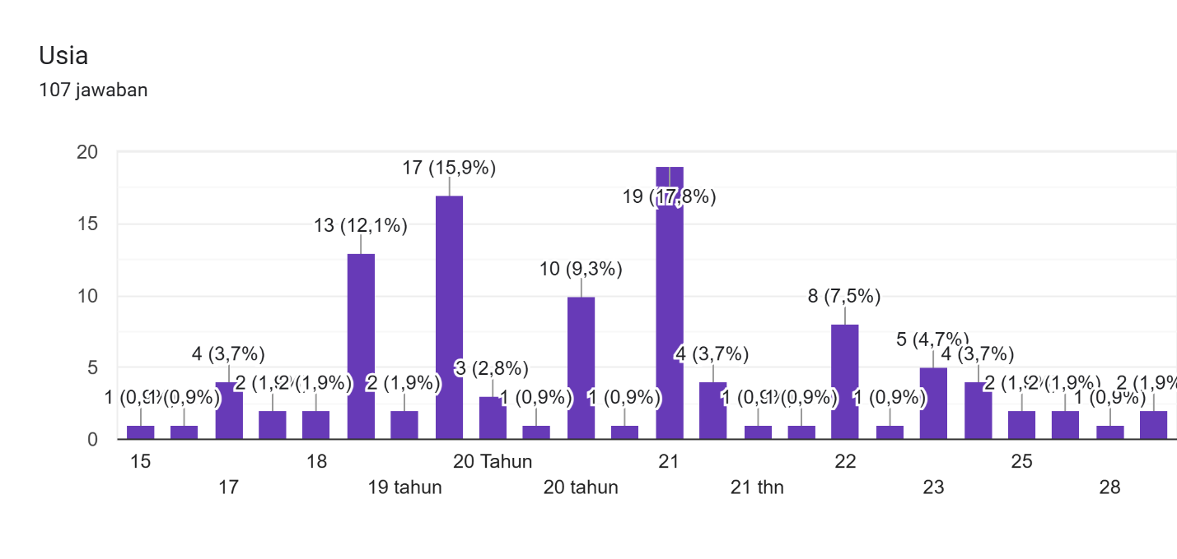
Penelitian ini menerapkan metode kuantitatif deskriptif untuk menggambarkan kondisi serta kecenderungan variabel-variabel yang diteliti berdasarkan data numerik yang diperoleh dari para responden. Pengumpulan data dilakukan melalui kuesioner dengan skala Likert 1–5. Sebanyak 100 responden yang termasuk dalam Generasi Z (kelahiran 1995–2010) dan berdomisili di Riau berpartisipasi dalam penelitian ini. Fokus analisis terletak pada tiga variabel utama, yaitu Search Engine Optimization (SEO), Iklan Berbasis Internet, dan Keputusan Pembelian Online.
Gambar 1.Karakteristik Usia Responden Generasi Z di Riau

Berdasarkan data diatas sebagian besar responden merupakan mahasiswa berusia 18–23 tahun, dengan proporsi perempuan sekitar 72% dan laki-laki sekitar 28%.

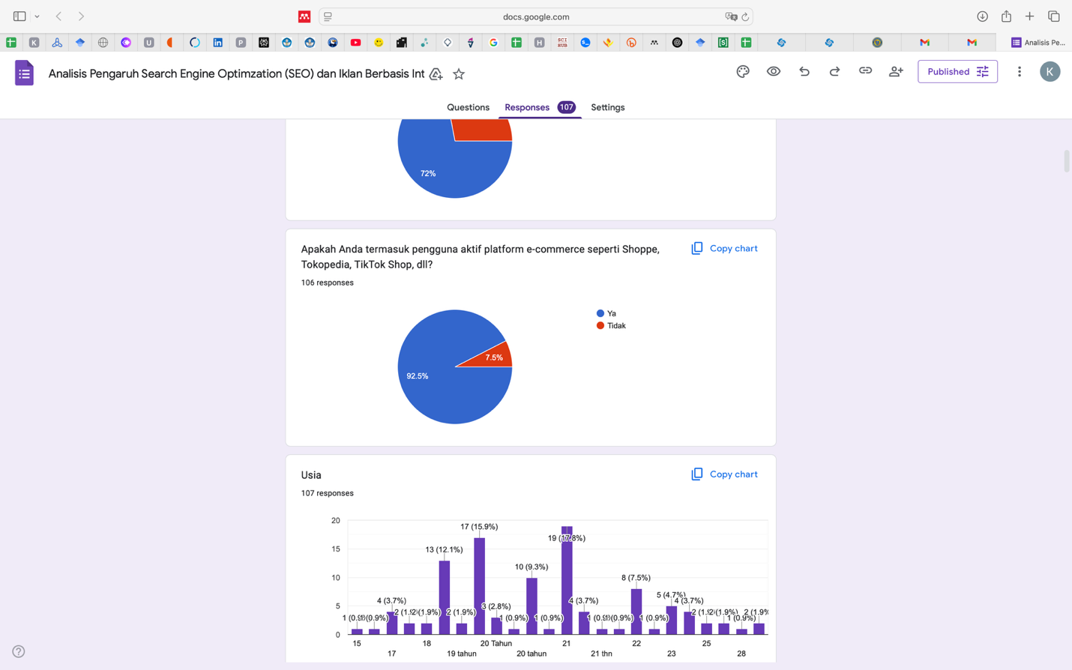

Gambar 2. Persentase Keaktifan Responden pada Platform E-Commerce

Berdasarkan hasil kuesioner pada gambar 2, dapat dilihat bahwa meskipun tidak seluruh responden merupakan pengguna aktif platform e-commerce seperti Shopee, Tokopedia, dan TikTok Shop, sebanyak 92,5% responden tercatat aktif menggunakan platform tersebut, sementara 7,5% lainnya tidak menggunakannya.
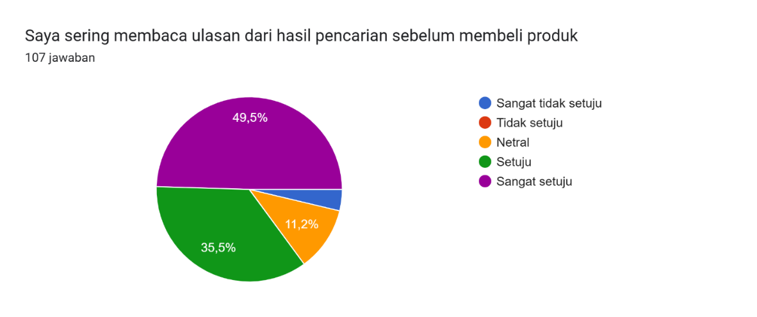

Gambar 3. Persentase Tanggapan Responden terhadap Peran SEO dalam Keputusan Pembelian

Berdasarkan hasil analisis data pada gambar 3, diketahui bahwa skor rata-rata untuk variabel SEO berada pada kategori tinggi, dengan mayoritas responden menyatakan bahwa mereka sering membaca ulasan dari hasil pencarian sebelum membeli produk. Dari 107 responden, sebanyak 49,5% menyatakan sangat setuju dan 35,5% setuju, yang menunjukkan bahwa ulasan dari hasil pencarian menjadi sumber informasi penting dalam proses pengambilan keputusan pembelian. Hanya 11,2% yang bersikap netral, sementara responden yang tidak setuju dan sangat tidak setuju hanya mencakup sebagian kecil dari keseluruhan. Temuan ini mengindikasikan bahwa pencarian organik yang optimal di mesin pencari mampu memberikan kesan profesional, meningkatkan kepercayaan konsumen terhadap situs e-commerce, serta membantu mereka menemukan produk yang sesuai dengan kebutuhan.

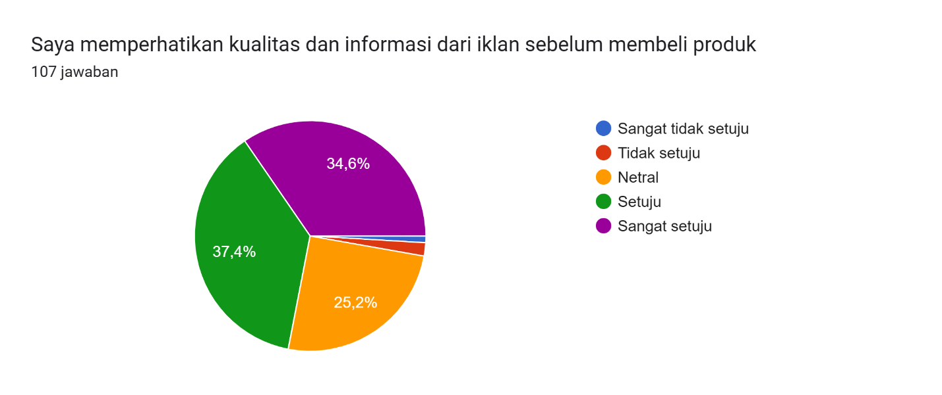

Gambar 4. Persentase Tanggapan Responden terhadap Iklan sebagai Faktor Pendorong Minat Beli

Selanjutnya untuk skor rata-rata pada variabel iklan juga tergolong tinggi, yang mencerminkan persepsi tinggi dari desain iklan terhadap minat beli responden. Berdasarkan hasil survei terhadap 107 responden, mayoritas menyatakan bahwa mereka memperhatikan kualitas dan informasi dari iklan sebelum membeli produk. Sebanyak 37,4% responden menyatakan setuju dan 34,6% sangat setuju, sementara 25,2% bersikap netral. Hanya sebagian kecil responden yang menyatakan tidak setuju (2,8%) dan sangat tidak setuju (0,9%). Data ini menunjukkan bahwa desain iklan yang menarik, adanya promo, serta testimoni pelanggan bisa menentukn persepsi konsumen atas minat beli suatu produk. Banyak responden juga menyatakan bahwa mereka sering melihat iklan yang relevan dengan minat mereka di media sosial, sehingga menimbulkan rasa ingin tahu dan mendorong keinginan untuk membeli.
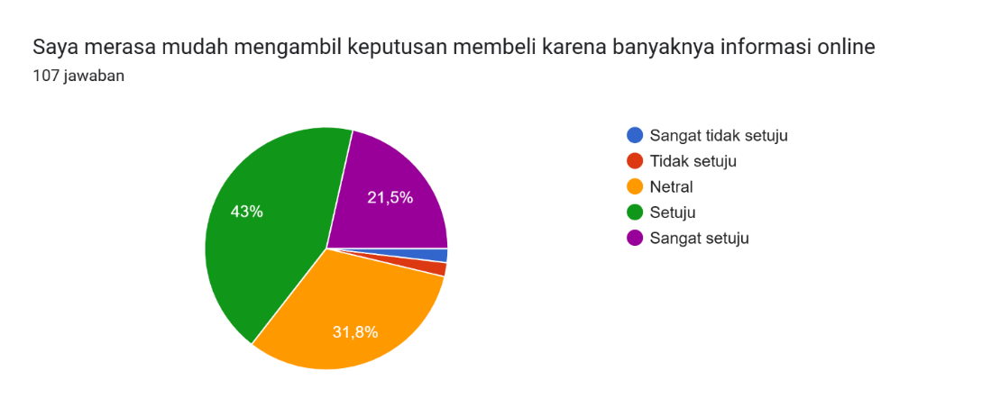

Gambar 5. Persepsi Responden terhadap Kemudahan Pengambilan Keputusan Pembelian Online

Sementara itu, variabel keputusan pembelian memperoleh skor tertinggi di antara ketiganya. Hal ini menunjukkan bahwa mayoritas responden merasa yakin dan terdorong untuk melakukan pembelian online karena berbagai faktor seperti kemudahan akses, adanya promo, fitur pencarian produk yang memadai, serta tingkat kepercayaan terhadap platform e-commerce. Berdasarkan data hasil survei terhadap 107 responden, 43% responden menyatakan setuju dan 21,5% sangat setuju bahwa mereka merasa lebih mudah mengambil keputusan membeli karena banyaknya informasi online. Di sisi lain, 31,8% menyatakan netral, dan hanya sebagian kecil yang tidak setuju (2,8%) maupun sangat tidak setuju (0,9%). Temuan ini mengindikasikan bahwa informasi online memiliki peran penting dalam membentuk keputusan pembelian konsumen.
Secara keseluruhan, hasil ini menegaskan pentingnya penerapan strategi digital marketing yang terintegrasi. SEO berperan sebagai pintu masuk utama yang mengarahkan konsumen ke halaman produk, sedangkan iklan berfungsi memperkuat ketertarikan hingga mendorong terjadinya transaksi. Pada generasi Z yang sangat visual, cepat, dan akrab dengan dunia digital, pendekatan seperti ini terbukti sangat efektif untuk meningkatkan tingkat konversi pembelian di platform e-commerce.

Persepsi Search Engine Optimization (SEO) terhadap Keputusan Pembelian
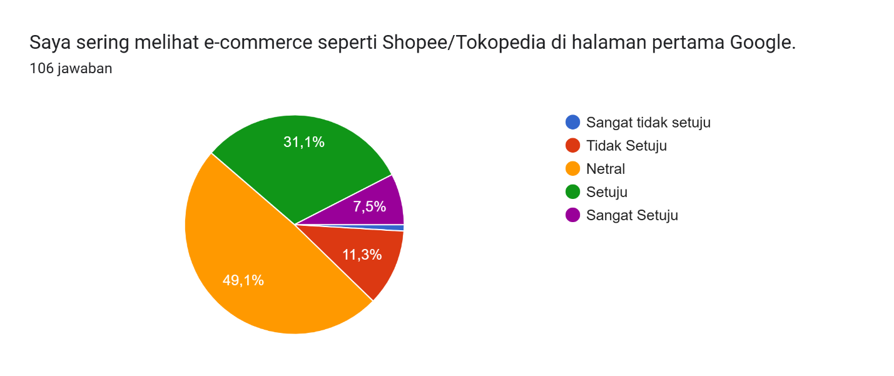
Hasil analisis menunjukkan bahwa SEO memiliki peran atas keputusan pembelian online generasi Z. Sebanyak 49,1% responden menyatakan netral, 31,1% setuju, dan 7,5% sangat setuju bahwa mereka sering melihat e-commerce seperti Shopee atau Tokopedia di halaman pertama Google. Sementara itu, hanya 11,3% tidak setuju dan 1% sangat tidak setuju. Hal ini mengindikasikan bahwa sebagian besar responden cenderung memperhatikan hasil pencarian di halaman pertama dan lebih percaya pada situs yang muncul di urutan atas pencarian. Berikut Persentase Persepsi Responden Terhadap Hasil Pencarian Teratas terhadap Keputusan Pembelian
Gambar 6 . Persentase Persepsi Responden Terhadap Hasil Pencarian Teratas terhadap Keputusan Pembelian

Pengaruh Iklan Berbasis Internet terhadap Keputusan Pembelian
Selain SEO, hasil analisis juga menunjukkan bahwa iklan berbasis internet memiliki andil terhadap keputusan pembelian. Generasi Z sebagai digital native memiliki paparan tinggi terhadap berbagai bentuk iklan digital setiap harinya. Iklan yang efektif tidak hanya menarik secara visual, tetapi juga memberikan informasi yang meyakinkan konsumen untuk mengambil keputusan pembelian. Ini membuktikan bahwa iklan digital dapat menjadi alat komunikasi yang kuat dalam membangun hubungan antara merek dan konsumen.

Kesimpulan
Berdasarkan penelitian yang telah dilakukan, dapat disimpulkan bahwa Search Engine Optimization (SEO) dipersepsikan memiliki peran penting terhadap keputusan pembelian online pada generasi Z di Provinsi Riau. Generasi ini cenderung melakukan pembelian setelah memperoleh keyakinan dari informasi produk yang muncul di hasil pencarian, khususnya pada situs atau platform yang berada di halaman pertama. Penerapan SEO yang optimal dirasakan memudahkan generasi Z dalam menemukan produk, meningkatkan kepercayaan terhadap merek, serta mempercepat proses pengambilan keputusan. Selain itu, iklan berbasis internet juga dipersepsikan turut berperan dalam keputusan pembelian. Para responden mengaku tertarik dengan visual iklan yang menarik, penawaran promosi, dan testimoni pengguna lain yang ditampilkan melalui media sosial seperti Instagram, TikTok, dan YouTube. Paparan iklan yang sering dan sesuai dengan kebutuhan membuat generasi Z semakin yakin untuk melakukan pembelian online.
Ketika kedua faktor, yaitu SEO dan iklan berbasis internet, dilihat secara bersamaan, tergambar bahwa keduanya memiliki peran yang kuat terhadap keputusan pembelian online. Sinergi antara kemudahan pencarian produk secara organik dan daya tarik emosional dari iklan digital menghasilkan pengalaman digital yang menyeluruh dan sangat dirasakan memengaruhi perilaku konsumen. Hal ini menunjukkan bahwa integrasi strategi pemasaran digital diyakini dapat meningkatkan minat beli sekaligus memperkuat keputusan pembelian.
Temuan ini mengindikasikan bahwa untuk mendorong keputusan pembelian generasi Z, pelaku usaha perlu mengombinasikan pendekatan informatif melalui SEO dengan pendekatan persuasif melalui iklan digital. Keberhasilan pemasaran digital tidak hanya bergantung pada seberapa sering konsumen melihat produk, tetapi juga pada tingkat kepercayaan dan ketertarikan yang muncul setelah mereka menerima informasi dan iklan tersebut.

Referensi
Jannah, R. R., Salim, E., & Husna, N. (2025). Pengaruh Search Engine Optimization (SEO) Dan Sosial Media Marketing Terhadap Keputusan Pembelian Melalui Minat Beli Sebagai Variabel Intervening Pada CV. Dodoy Collection. Interdisciplinary Journal of Computer Science, Business Economics, and Education Studies (ICESB), 2(1), 49–57.
Lutfi Adi Prastya. (2024). PENGARUH SEARCH ENGINE OPTIMIZATION (SEO) DAN ELECTRONIC WORD OF MOUTH (E-WOM) TERHADAP KEPUTUSAN PEMBELIAN DALAM PERSPEKTIF EKONOMI ISLAM (Studi Pada Gen Z Pengguna Tiktok Shop di Bandar Lampung) Skripsi Diajukan Untuk Melengkapi Tugas-tugas dan Memenuhi.
Mohamad Sabda Fariz Akbar, Ridwan Fauzi, Zaqi Abdillah Tsamanyah, A. M. (2022). Pengaruh Penggunaan Gadget Dalam Kegiatan Belajar Dan Mengajar Terhadap Pembentukan Karakter Anak Generasi Z. Jurnal Pendidikan Dasar Dan Sosial Humaniora, 2(2), 375–384. https://bajangjournal.com/index.php/JPDSH/article/view/4418
Nurhalim, A. D. (2021). Analisis Pergeseran Perilaku Konsumen Dalam Niat Beli Di Sektor Otomotif E-Commerce Indonesia. Jurnal Bina Manajemen, 9(2), 113–125. https://doi.org/10.52859/jbm.v9i2.158
Prasetyo, A., Arora, C., & Sari, A. P. (2024). Analisis Pengaruh Search Engine Optimization dan Iklan Berbasis Internet Terhadap Keputusan Pembelian Online. MASTER: Jurnal Manajemen Strategik Kewirausahaan, 4(1), 1–12.
Samosir, A. T., & Saragi, D. R. R. (2023). Pengaruh Digital Marketing Dan Online Customer Review Terhadap Keputusan Pembelian Online Pada Marketplace Shopee. Jurnal Ekonomi Integra, 13(1), 328. https://doi.org/10.51195/iga.v13i1.324
Sugianto, H., & Astuti, P. B. (2023). Pengaruh Search Engine Optimization, Online Customer Review, dan Online Customer Rating terhadap Keputusan Pembelian pada Produk Erigo di Tokopedia. Jurnal Ilmiah Mahasiswa Manajemen, Bisnis Dan Akuntansi (JIMMBA), 5(2), 139–153. https://doi.org/10.32639/jimmba.v5i2.424

